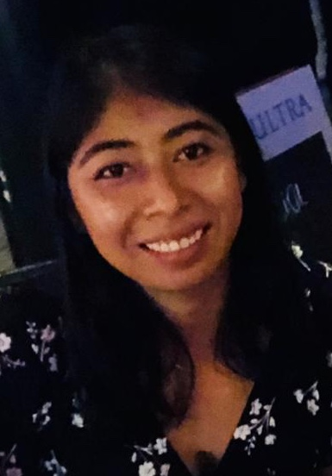 |  | Karla beatriz pacheco pech.  Licenciada en Terapia Física.
Perfil  Licencia en Terapia Física con proyección de desarrollo profesional en el área de la salud. Dominio del idioma inglés. Conocimiento en técnicas de relajación neuromuscular, muscular y propioceptiva. Responsable, dinámica y creativa, con facilidad de adaptación y capacidad de trabajar en equipo, con muchas ganas de trabajar y de adquirir nuevos conocimientos.  Contacto  TELÉFONO:  9982924851  CORREO ELECTRÓNICO:  Karla.beatriz.p.p@gmail.com |  | EDUCACIÓN  Licenciatura en terapia física. (Profesioal) Universidad politecnica del estado de quintana roo.  Agosto 2013 – noviembre 2019. Licenciatura en Terapia Física.  Documentos: Certificado (título y cedula en trámite)  Conalep plantel I Cancún Quintana Roo. (Bachillerato)  2010 - 2013  Profesional Técnico Bachiller en hospitalidad turística.  Documentos: Cédula 8155945.  EXPERIENCIA LABORAL  2016. Prácticas profesionales como Terapeuta Físico. Clínica privada “Fisiosport Cancún”. Atención al público con algún tipo de lesión muscular deportiva.  2016. Prácticas profesionales como Terapeuta Físico en “CRIM Quintana Roo”. Atención al público con cualquier tipo de lesión ya sea muscular, deportiva, neurológica, y del neurodesarrollo psicomotriz.  2017. Prácticas profesionales como Terapeuta Físico en “CRAC Centro de rehabilitación Ángeles Cancún.” Atención al público con cualquier tipo de lesión ya sea muscular, deportiva, neurológica, y del neurodesarrollo psicomotriz  2017 Prácticas profesionales como Terapeuta Físico. Clínica privada “Rehabilitación Cancún”. Atención al público con algún tipo de lesión muscular deportiva.  2018. Prácticas profesionales como Terapeuta Físico. Clínica privada “CRAC, Centro de Rehabilitación Ángeles de Cancún. Atención al público con algún tipo de lesión muscular, lesión neurológica, lesiones traumáticas, post traumáticas, etc.  2019. Servicio social como Terapeuta Físico. En el “Fundación Teletón México A.C CRIT Quintana Roo. Servicios de rehabilitación multidisciplinario.  Certificaciones.  Academia de profesionalización terapeutas spa. Constancia en “Anatomía palpatoria”. 2016.  Kinephy, Formación continua en rehabilitación. Certificado oficial en “Terapias Miofasciales Accesorias” Punción seca y Miofibrólisis Diacutanéa. 2016.  Fundación Teletón México A.C CRIT Quintana Roo. Quintas Jornadas Médicas. “Rehabilitación integral en las afecciones del neurodesarrollo.” 2017.  Global sigue S.A de C.V. “Constancia en Técnicas Avanzadas En Electroterapia Modulo I”. 2018.  Global sigue S.A de C.V. Constancia en “Técnicas Avanzadas En Electroterapia Modulo II”. 2018.  Referencias Laborales.  Seidy Pacheco.  Supervisora de calidad.  Tiempo de conocido. 10 años.  Cel. 99814134821.  Ana Ontiveros Bonilla.  Profesionista.  Tiempo de conocido 3 años.  Cel. 3310206742

